PowerAMC de Sybase
Rapport Modèle orienté objet

Modèle: Diagramme sequence Gestion des notes
Rapport: Rapport de listes MOO



Auteur: hp
Version:
Date: 16/05/2026
Résumé:

Table des matières

The 'Table of Contents' field needs to be updated!

Diagrammes MOO

Diagrammes au niveau du modèle

Diagramme Gestion des notes
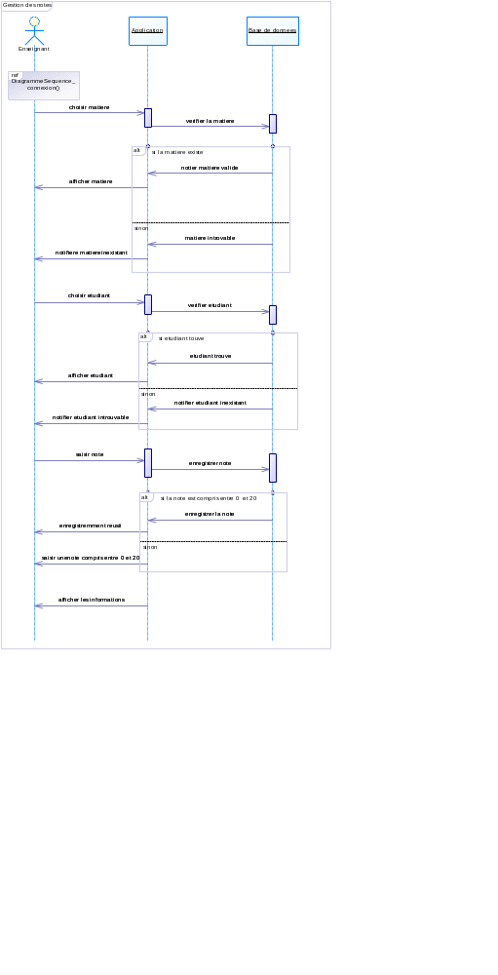

Listes des objets au niveau du modèle

Objets communs

Liste des acteurs
Nom | Code | Parent
Enseignant | Enseignant | Modèle orienté objet 'Diagramme sequence Gestion des notes'

Liste des attributs étendus du modèle Diagramme sequence Gestion des notes
Nom | Type de données | Valeur | Nom de la cible
JarFileName | (Chaîne) | %Code%.jar | Java
MessageDestinations | (Texte) |  | Java
SchemaNamespace | (Chaîne) | http://www.w3.org/2001/XMLSchema | WSDL for Java
SoapBindingTransport | (Chaîne) | http://schemas.xmlsoap.org/soap/http | WSDL for Java
SoapBodyNamespace | (Chaîne) |  | WSDL for Java

Liste des diagrammes
Nom | Code
Gestion des notes | Gestion_des_notes

Liste des objets
Nom | Code | Parent | Classe
Application | Application | Modèle orienté objet 'Diagramme sequence Gestion des notes'
Base de donnees | Base_de_donnees | Modèle orienté objet 'Diagramme sequence Gestion des notes'

Objets des diagrammes de sequences

Liste des messages
Nom | Code | Parent | Récepteur | Émetteur | Numéro d'ordre
afficher etudiant | afficher_etudiant | Modèle orienté objet 'Diagramme sequence Gestion des notes' | Enseignant | Application
afficher les informations | afficher_les_informations | Modèle orienté objet 'Diagramme sequence Gestion des notes' | Enseignant | Application
afficher matiere | afficher_matiere | Modèle orienté objet 'Diagramme sequence Gestion des notes' | Enseignant | Application
choisir etudiant | choisir_etudiant | Modèle orienté objet 'Diagramme sequence Gestion des notes' | Application | Enseignant
choisir matiere | choisir_matiere | Modèle orienté objet 'Diagramme sequence Gestion des notes' | Application | Enseignant
enregistremment reusii | enregistremment_reusii | Modèle orienté objet 'Diagramme sequence Gestion des notes' | Enseignant | Application
enregistrer la note | enregistrer_la_note | Modèle orienté objet 'Diagramme sequence Gestion des notes' | Application | Base de donnees
enregistrer note | enregistrer_note | Modèle orienté objet 'Diagramme sequence Gestion des notes' | Base de donnees | Application
etudiant trouve | etudiant_trouve | Modèle orienté objet 'Diagramme sequence Gestion des notes' | Application | Base de donnees
matiere introvable | matiere_introvable | Modèle orienté objet 'Diagramme sequence Gestion des notes' | Application | Base de donnees
notier matiere valide | notier_matiere_valide | Modèle orienté objet 'Diagramme sequence Gestion des notes' | Application | Base de donnees
notifier etudiant inexistant | notifier_etudiant_inexistant | Modèle orienté objet 'Diagramme sequence Gestion des notes' | Application | Base de donnees
notifier etudiant introuvable | notifier_etudiant_introuvable | Modèle orienté objet 'Diagramme sequence Gestion des notes' | Enseignant | Application
notifiere matiereinexistant | notifiere_matiereinexistant | Modèle orienté objet 'Diagramme sequence Gestion des notes' | Enseignant | Application
saisir note | saisir_note | Modèle orienté objet 'Diagramme sequence Gestion des notes' | Application | Enseignant
saisir unenote compris entre 0 et 20 | saisir_unenote_compris_entre_0_et_20 | Modèle orienté objet 'Diagramme sequence Gestion des notes' | Enseignant | Application
verifier etudiant | verifier_etudiant | Modèle orienté objet 'Diagramme sequence Gestion des notes' | Base de donnees | Application
verifier la matiere | verifier_la_matiere | Modèle orienté objet 'Diagramme sequence Gestion des notes' | Base de donnees | Application

Objets des diagrammes d'objet

Liste des objets
Nom | Code | Parent | Classe
Application | Application | Modèle orienté objet 'Diagramme sequence Gestion des notes'
Base de donnees | Base_de_donnees | Modèle orienté objet 'Diagramme sequence Gestion des notes'

